Шаблон отчёта по лабораторной работе №3

Простейший вариант

Заури Бадалов Эльвин оглы

Содержание

# 1 Цель работы

Освоение процедуры оформления отчетов при помощи языка разметки Markdown.

# 2 Выполнение лабораторной работы

Я открыл терминал, перешел в каталог arch-pc, обновил локальный репозиторий, введя git pull, перешел в каталог с шаблоном отчета по лабораторной работе №3 (рис. ??).

обновление терминала и перемещение между директориями

обновление терминала и перемещение между директориями

Провожу компиляцию шаблона и проверяю корректность выполнения команды (рис.@fig:002).



Компиляция шаблона

Удаляю полученный файлы и проверяю результат команды (рис.@fig:003).

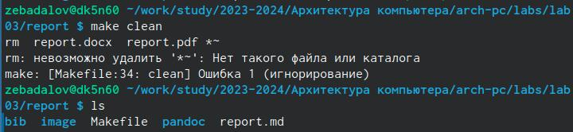

Удаление файлов

Открываю файл report.md при помощи текстового редактора “gedit” (рис.@fig:004).

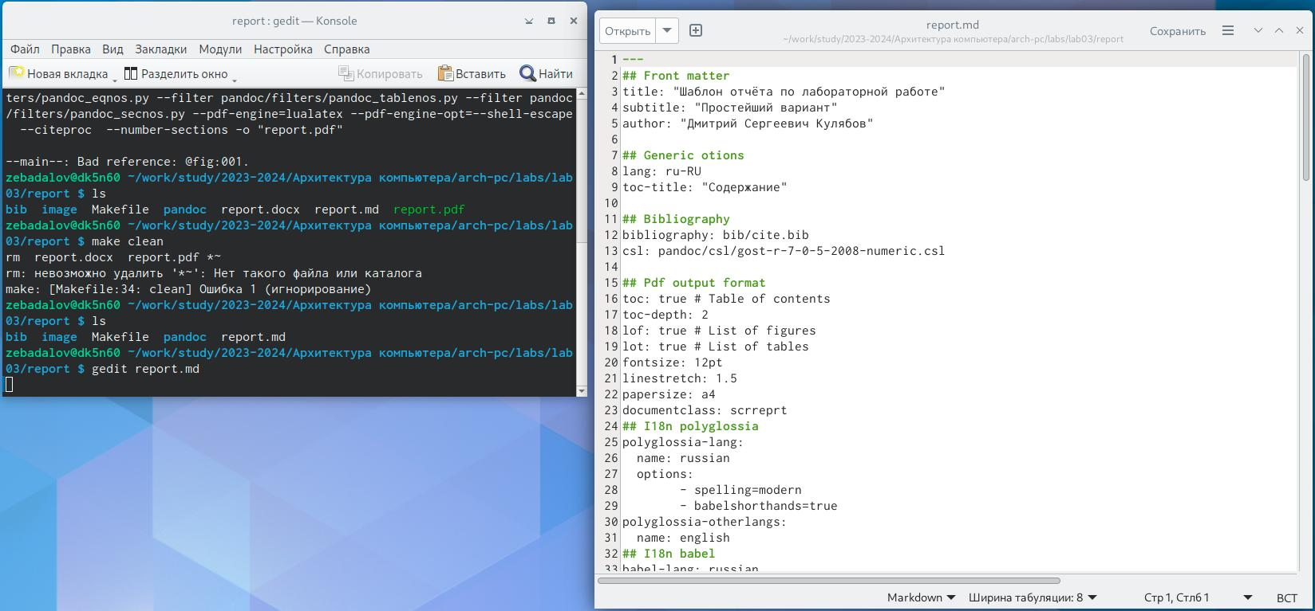

Открытие файла с шаблоном отчета

Я заполнил отчет и скомпилировал его с использованием Makefile. Отчет в трех форматах представлен.

# 3 Выводы

Я освоил процедуры оформления отчетов при помощи языка разметки Markdown.